  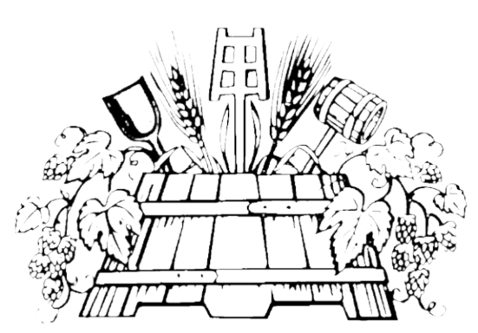  Zwieselbrau | High Gravity NEIPA  Stammwürze: ~13 °P, Alkohol: ~5,0% Vol.  Zutaten: Wasser, Gerstenmalz, Hopfen, Hefe  IBU: EBC:  Braudatum:
  Zwieselbrau | High Gravity NEIPA  Stammwürze: ~13 °P, Alkohol: ~5,0% Vol.  Zutaten: Wasser, Gerstenmalz, Hopfen, Hefe  IBU: EBC:  Braudatum:
Zwieselbrau | High Gravity NEIPA  Stammwürze: ~13 °P, Alkohol: ~5,0% Vol.  Zutaten: Wasser, Gerstenmalz, Hopfen, Hefe  IBU: EBC:  Braudatum:
Zwieselbrau | High Gravity NEIPA  Stammwürze: ~13 °P, Alkohol: ~5,0% Vol.  Zutaten: Wasser, Gerstenmalz, Hopfen, Hefe  IBU: EBC:  Braudatum:
Zwieselbrau | High Gravity NEIPA  Stammwürze: ~13 °P, Alkohol: ~5,0% Vol.  Zutaten: Wasser, Gerstenmalz, Hopfen, Hefe  IBU: EBC:  Braudatum:
Zwieselbrau | High Gravity NEIPA  Stammwürze: ~13 °P, Alkohol: ~5,0% Vol.  Zutaten: Wasser, Gerstenmalz, Hopfen, Hefe  IBU: EBC:  Braudatum:
Zwieselbrau | High Gravity NEIPA  Stammwürze: ~13 °P, Alkohol: ~5,0% Vol.  Zutaten: Wasser, Gerstenmalz, Hopfen, Hefe  IBU: EBC:  Braudatum:
Zwieselbrau | High Gravity NEIPA  Stammwürze: ~13 °P, Alkohol: ~5,0% Vol.  Zutaten: Wasser, Gerstenmalz, Hopfen, Hefe  IBU: EBC:  Braudatum:
Zwieselbrau | High Gravity NEIPA  Stammwürze: ~13 °P, Alkohol: ~5,0% Vol.  Zutaten: Wasser, Gerstenmalz, Hopfen, Hefe  IBU: EBC:  Braudatum:
Zwieselbrau | High Gravity NEIPA  Stammwürze: ~13 °P, Alkohol: ~5,0% Vol.  Zutaten: Wasser, Gerstenmalz, Hopfen, Hefe  IBU: EBC:  Braudatum:

